**Game Design Document**

**DOCUMENTO PARA DESIGN DE GAMES**

**PROBOTS**

Autores: Emely Vitória

Guilherme Moura

Henrique Burle

José Vitor

Mariana Görresen

Thomaz Klifson

Data de criação: 01/08/2022

Versão: 1.6

1. **Controle do Documento**
   1. **Histórico de revisões**

| **Data** | **Autor** | **Versão** | **Resumo da atividade** |
| --- | --- | --- | --- |
|  |  |  |  |
| 11/08/2022 | Mariana Görresen,  Emely Tavares | 1.0 | Preenchimento do tópico 2.1 |
| 13/08/2022 | José Vitor  Thomas Klifson | 1.1 | Preenchimento do tópico 2.2 / 2.3 / 2.4 |
| 17/08/2022 | José Vitor  Thomas Klifson | 1.2 | Preenchimento do tópico 3 (Visão geral do projeto) inteiro |
| 22/08/2022 | José Vitor  Thomas Klifson | 1.3 | Preenchimento do tópico 4 (Game Design) inteiro |
| 23/08/2022 | José Vitor  Thomas Klifson | 1.4 | Preenchimento do tópico 5 (Level design) inteiro |
| 24/08/2022 | José Vitor  Thomas Klifson | 1.5 | Preenchimento do tópico 6 (Personagens) inteiro |
| 26/08/2022 | Mariana Görresen,  Emely Tavres | 1.6 | Revisão e atualizações gerais. |

* 1. **Organização da equipe**

| **Nome** | **Papel** | **Funções** |  |
| --- | --- | --- | --- |
|  |  |  |  |
| Emely Vitória | Storytelling | Criar narrativa do jogo |  |
| Guilherme Moura | Programador | Desenvolver os códigos do jogo |  |
| Henrique Burle | Programador | Desenvolvimento de jogo |  |
| José Vitor | Gestão | Organização e planejamento do tempo |  |
| Mariana Görresen | Programadora | Desenvolver os personagens |  |
| Thomaz Klifson | Game Design | Desenvolver a parte visual do jogo |  |
|  |  |  |  |

* 1. **Revisores**

| **Nome** | **Data da revisão** | **Atividades executadas** |
| --- | --- | --- |
|  |  |  |
|  |  |  |
|  |  |  |
|  |  |  |

**Sumário**

**1.** **Controle do Documento** **i****i**

1.1 Histórico de revisões ii

1.2 Organização da equipe ii

1.3 Revisores ii

**2.** **Introdução** **5**

2.1 Escopo do Documento

**(Artefato 1: 2.1.1 a 2.1.5 )**

**(Artefato 3: 2.2; 2.3; 2.4; 3; e 4).**

2.1.1 Contexto da indústria

2.1.2 Análise SWOT

2.1.3 Descrição da Solução a ser desenvolvida

2.1.4 Value Proposition

2.1.5 Matriz de riscos

2.2 Requisitos do Documento 5

2.3 Público-alvo do Documento 5

2.4 Referências do Documento 6

**3.** **Visão Geral do Projeto** **7**

3.1 Objetivos do Jogo 7

3.2 Características do Jogo 7

3.2.1 Requisitos coletados na entrevista com o cliente 7

3.2.2 Persona 7

3.2.3 Gênero do Jogo 7

3.2.4 Mecânica

3.2.4.1 Primeira versão do jogo com suas mecânicas principais **(Artefato 2)**

3.2.4.2 Implementar mecânicas básicas do jogo - parte 1 **(Artefato 4)**

3.2.4.3 Implementação das mecânicas básicas do jogo - parte 2 **(Artefato 6)**

3.2.4.4 Implementação das mecânicas básicas do jogo - parte 3 **(Artefato 8)**

3.2.5 Fontes de Pesquisa / Imersão 8

3.2.6 Regras do Jogo 8

**4.** **Game Design** **9**

4.1 História do Jogo 9

4.2 Fluxo do Jogo e Níveis (*os níveis são opcionais*) 9

4.3 O Mundo do Jogo 9

4.3.1 Locações Principais e Mapa 9

4.3.2 Navegação pelo mundo 10

4.3.3 Escala 10

4.3.4 Ambientação 10

4.3.5 Tempo 10

4.4 Base de Dados 10

4.4.1 Inventário 10

4.4.2 Bestiário (*opcional)* 12

4.4.3 Balanceamento de Recursos (*opcional*) 12

**5.** **Level Design** **1****4**

5.1 Fase <NOME DA FASE 1> 14

5.1.1 Visão Geral 14

5.1.2 Layout Area 14

5.1.3 Balanceamento de Recursos 15

5.1.4 The Boss 15

5.1.5 Outros Personagens 15

5.1.6 Easter Eggs 16

**6.** **Personagens** **1****7**

6.1 Personagens Controláveis 17

6.1.1 <NOME DO PERSONAGEM PRINCIPAL *n*> 17

6.2 Common Non-Playable Characters (NPC) 18

6.2.1 <NOME DO NPC COMUM *n*> 18

6.3 Special Non-Playable Characters (NPC) 18

6.3.1 <NOME DO NPC ESPECIAL *n*> 18

**7.** **Casos de Teste** **1****9**

7.1. Padrões de qualidade - **(Artefato 5)**

7.2. Relatório de resultados do playtest **(Artefato 7)**

7.3. Teste e deploy final **(Artefato 10)**

**8.** **Bibliografias** **2****0**

**Apêndice A Apresentação (Entrega do Artefato 9)**

1. **Introdução**

* 1. **Escopo do Documento**

Este documento descreve como o jogo Probots está projetado, levando em consideração aspectos técnicos relacionados à concepção do jogo no que diz respeito à história, personagens, *game* *design*, *level* *design,* documento sobre o entendimento de negócio e outros aspectos semelhantes.

**2.1.1 Contexto da indústria**

A Dell é uma empresa de hardware de computador com foco no desenvolvimento de PCs, notebooks, dispositivos de armazenamento, servidores e periféricos, a fabricante também oferece suporte com drivers e downloads. Desse modo a Dell Technologies está entre as maiores empresas de tecnologias do mundo, sendo líder de vendas de PCs no Brasil. De acordo com o relatório IDC Quarterly Personal Computing Devide Tracker a Dell foi a líder de vendas no ano de 2021, superando rivais consagradas como Samsung, Lenovo, Acer e LG. Em relação às vendas em 2020, a Dell cresceu 23,8% no último trimestre de 2021.

Além do mais, a concorrência da companhia é bastante abrangente, porque, de certa forma, inclui toda e qualquer empresa de tecnologia(como por exemplo: Lenovo -maior concorrente da Dell no quesito de produção de computadores pessoais-, Samsung, Apple, LG, Asus) até mesmo empresas gigantes como a Alphabet.

Vale ressaltar que a tecnologia, por si só, já é uma tendência de mercado, e cresceu ainda mais após o início da pandemia do coronavírus em 2020, visto que as pessoas começaram a utilizar mais aparelhos eletrônicos para utilidades do dia a dia, tais como para estudos híbridos e compras de produtos online. E por isso o segmento desse tipo de negócio tende apenas a fortalecer, por exemplo, a adaptação do 5G em aparelhos e suas conexões; o metaverso; e até mesmo a questão da sustentabilidade dos produtos usados por essas empresas tecnológicas.

**2.1.2 Análise SWOT**

**Strength (Força):**

* Maior fabricante de PCs.
* Serviços de atendimento ao cliente.
* Dell permite ao cliente escolher todas as especificações do produto.

**Weaknesses (Fraquezas):**

* A empresa apenas monta os computadores, não os fabrica, dependendo de diversos fornecedores.
* Dependência única do mercado eletrônico.
* Foco apenas em computadores.

**Opportunities (Oportunidades):**

* Grande procura no mercado eletrônico.
* Crescimento rápido do acesso a internet pelo mundo todo.
* Investimento governamental em educação, consequentemente influenciando na utilização da tecnologia.

**Threats (Ameaças):**

* Grande concorrência no mercado de tecnologia.
* Existe em diversos países, precisa cumprir diversas legislações específicas para ser regulamentada.
* Hackers.

**2.1.3 Descrição da Solução a ser desenvolvida**

A Dell está passando por uma transformação, antes ela utilizava o modelo de projetos. A empresa precisa que seus colaboradores aprendam e se adaptem a um novo modelo de desenvolvimento de software que está sendo implementado na empresa, o modelo de produtos.

Dados disponibilizados:

* O modelo de produtos já foi implementado há algum tempo, porém os funcionários ainda não conseguiram se adaptar ao novo modelo.
* O modelo de produtos tem 9 dimensões. Sendo elas Visão, Roadmap, User KPIs, Business KPIs, Stakeholders, Backlog, Deployment KPIs, Quality KPIs e Data Driven.
* O modelo de produtos tem 4 níveis de maturidade da equipe e de maturidade individual.
* O modelo de produtos é baseado em 3 conceitos: Lean Startup, Design centrado no usuário e programação extrema (construção de software rápida e com qualidade).

A solução desenvolvida para o cliente será um jogo que servirá como treinamento para os colaboradores recém-contratados. Este jogo ensinará aos colaboradores sobre as 9 dimensões presentes no modelo de produtos, e avaliará, conforme 4 níveis de maturidade, o nível de conhecimento do colaborador acerca do modelo de produtos.

O propósito do jogo é que seja disponibilizado pela empresa Dell para seus novos colaboradores, assim incentivando-os a aprender as informações importantes desse novo modelo através de uma forma divertida e descontraída.

Através de questionários nas fases do jogo, haverá modos de aumento ou diminuição do nível de maturidade: o modelo de níveis do jogo.

Como critério de sucesso, divididos em 4 níveis de maturidade, o colaborador/jogador chegará ao quarto nível através da demonstração de mudança no ambiente de trabalho e entendimento sobre as 9 dimensões do modelo de produtos. Sendo assim, o jogador deve estar disposto a aprender os conceitos implantados no novo modelo de produtos para alcançar o último nível de maturidade.

**2.1.4 Value Proposition**

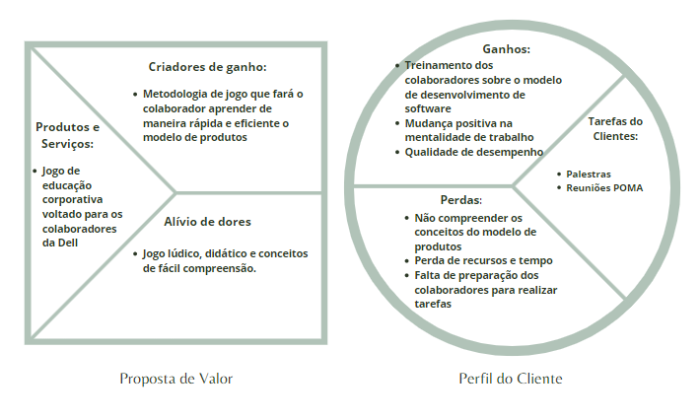

**2.1.5 Matriz de riscos**

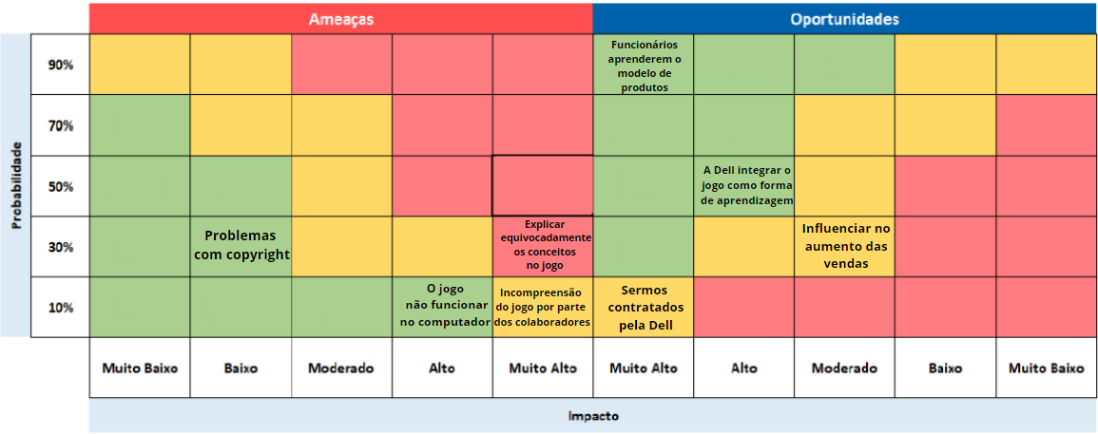

* 1. **Requisitos do Documento**

Este é um documento técnico que descreve o projeto do jogo Probots. O documento faz referência a um conjunto de conceitos, metodologias e ferramentas fundamentais para o funcionamento do projeto. Os leitores devem ficar atentos a essas terminologias e conceitos. Abaixo, alguns exemplos:

* Gráfico de Flow (Mihaly Csikszentmihalyi)
* Matriz de Riscos
* Business Model Canva
  1. **Público-alvo do Documento**

Este documento será mais bem aproveitado por um público que domine os conceitos técnicos abordados na seção 2.2. A tabela a seguir indica os fatores humanos explorados por cada perfil de usuário a que o documento se destina.

| **Perfil de Usuário** | **Fatores Humanos** |
| --- | --- |
|  |  |
| Funcionário da Dell | Engajado em assuntos relacionados a tecnologia, Possui experiência em metodologia ágil para desenvolvimento de software, Faixa etária: 30 a 50 anos. |
| Gerente Comercial da Dell | Experiente em negócios, possui uma boa visão de projeção de mercado |
|  |  |
|  |  |
|  |  |

* 1. **Referências do Documento**

As referências aqui apresentadas dizem respeito somente aos conceitos técnicos envolvidos no processo de construção do Probots.

| **Abreviatura ref.** | **Nome da referência** | **Referência e/ou URL** |
| --- | --- | --- |
|  |  |  |
| <sigla da referência> | <nomear a referência> | <descrever a referência> |
| 1. AUS | Among Us | IoS; Android; PC Game. Desenvolvedora: Schell Games. Editora: InnerSloth. Lançamento: 2018 |
| 2. SMW | Super Mario World | Super Nintendo; Wii; Wii U; Game Boy Advance Desenvolvedora: Nintendo. Editora: Nintendo Lançamento: 1990. |
| 3. SF | Sally Face | PC Game; Playstation 3; Playstation 4. Desenvolvedora: Portable Moose. Editora: Portable Moose. Lançamento: 2016 |
| 4. CPK | Cyber Punk 2077 | PC Game; Playstation 4; Playstation 5; Google Stadia; Xbox Series X; Xbox One. Editora: CD Projekt. Desenvolvedora: CD Projekt Red. Lançamento: 2020 |
| 5. Pou | Pou | IOS; Android; Desenvolvedora: PS Games. Editora: PS Games. Lançamento: 2012 |

1. **Visão Geral do Projeto**

* 1. **Objetivos do Jogo**

O Jogo *Probots* foi desenvolvido com o objetivo de ensinar os funcionários da Dell de forma divertida e intuitiva, as nove dimensões do modelo de produtos. O principal desafio do grupo é integrar todos os conceitos teóricos desse modelo eficiente em um jogo 2D de maneira clara, objetiva e dinâmica. O interesse do grupo é aprender com o desenvolvimento do jogo e desenvolver habilidades sociais e técnicas.

“*Probots*” se passa em 2050, durante uma crise financeira no mercado global. Enquanto todas as empresas usam um modelo de desenvolvimento de software ultrapassado, a Dell decide inovar e aplicar o “modelo de produtos”, substituindo seus funcionários por Cyborg’s, implementando chips de aprendizagem neles e colocando-os para aprender sobre o novo e revolucionário modelo de produtos.

O jogo está sendo criado por uma equipe de alunos do Inteli, em parceria com a empresa de tecnologia Dell, em um contexto de metodologias ágeis para o desenvolvimento do software.

Definir o objetivo do desenvolvimento desse projeto. Dentre esses, devem ser considerados:

* Desafios e interesses pessoais no tipo de jogo criado
* Para que serve o jogo
* Para que o jogo está sendo criado
* Visão geral e contexto do jogo
* Contexto onde este jogo está sendo criado

* 1. **Características do Jogo**

Probots é um jogo educacional. O jogo possui minigames que simulam as dimensões do modelo de produtos implementado pela Dell no seu ambiente organizacional.

* + 1. **Requisitos coletados na entrevista com o cliente**

Jogo single player de cunho educativo que se passa em 2050, o cenário é dentro do prédio da empresa tecnológica Dell. O personagem principal é um ciborgue, que foi recentemente contratado pela empresa e que precisa aprender o modelo de produtos.

Há apenas um personagem controlado pelo jogador, porém existem NPC’s que dialogam com ele. Para descontrair, após a explicação da dimensão haverá um minigame. O objetivo do jogo é fazer com que os funcionários da Dell entendam, de maneira simples e atrativa, o que é e como funciona o modelo de produtos que a empresa, hoje em dia, aplica em sua metodologia de desenvolvimento de software.

* + 1. **Persona**
* André Ximenes, 32 anos.
* Analista de Sistemas
  + Casado
  + Tem um filho recém-nascido
  + Mora em São Paulo
  + Acompanha conteúdos geek no Youtube e segue páginas dessa cultura nas redes sociais
  + Sempre de olho nas principais notícias relacionadas à tecnologia

Personalidade: Analítico, introvertido, curioso

Objetivos: Aspira se tornar um executivo da Dell, quer criar uma poupança para o filho recém nascido e fazer um MBA.

* + 1. **Gênero do Jogo**

O gênero do jogo é Serious Game e SCI-FI, porque o objetivo principal é educar os funcionários da Dell sobre as dimensões do modelo de produtos e o cenário se passa em um futuro distópico, fictício que envolve tecnologia, ciência e robótica.

* + 1. **Mecânica**

O personagem principal é personificado em forma de um ciborgue, um ser que possui sentimentos e emoções humanas por conta de um bug. O jogo se passa em uma dimensão distópica e futurística, no período de 2050. Para jogar, o usuário precisa baixar o arquivo executável ou abrir o link HTML disponível. No caso do HTML, é necessária uma conexão de internet estável. O jogo acontece em terceira pessoa o tempo inteiro.

* + 1. **Fontes de Pesquisa / Imersão**

Indicar as principais fontes de pesquisa do jogo para a criação de conteúdo (feitos em aula): imagens, filmes, animações, livros e outros que realmente foram usados para a etapa de imersão ao tema. Fazer um sumário do conteúdo pesquisado a partir dos referidos materiais.

| **Fonte** |
| --- |
|  |
| 1. Tutorial Tilemap: <https://www.youtube.com/watch?v=VlCXOMzicSg&ab_channel=Cl%C3%A9cioEspindolaGameDev> |
| 2. Canva:  [Canva.com](http://canva.com)  Design de algumas logos e itens* |
| 3. Miro: [Miro.com/app/](http://miro.com/app/) Fluxograma para organização do grupo* |
| 4. Itch.io:  [Itch.io](http://itch.io) Aderimos alguns assets de graça deste site* |
| 5. Arat Academy: <https://www.arataacademy.com/>  Estudo de estado de flow* |
| 6. Kids Can Code:  [kidscancode.org](http://kidscancode.org)  Estudo de programação* |
| 7. Godot Engine  [docs.godotengine.org](https://docs.godotengine.org/)  Estudo de programação específicos para Godot* |
| 8. CHC Advocacia:  [chcadvoagacia.adv.br](http://chcadvoagacia.adv.br)  Uso de direitos autorais, como fazer referência no documento.* |

* + 1. **Regras do Jogo**

1° Minigame (basquete): A pergunta aparece na tela. Existem três cestas de basquete, uma em cada alternativa. O jogador arremessa uma bola de basquete na resposta que julga ser a correta. Caso acerte a resposta, passa para o próximo nível. Caso ele não acerte no tempo estimado do nível, o jogador terá que refazer o nível.

2° Minigame (Tiro): O personagem precisa acertar o alvo com a resposta certa para a pergunta feita no campo acima. Caso o jogador acerte, ele fará 1 ponto, caso erre ou o tempo se esgote, terá que tentar novamente. Ao chegar em 2 pontos, o jogador desbloqueia o próximo nível daquela dimensão.

3° Minigame (Food Drop): Os ícones caindo em formato geométrico. Cada ícone é associado a uma característica da competência do modelo de produtos e garante ao jogador 1 ponto. O jogador terá um tempo determinado para alcançar a pontuação necessária para passar de nível. Caso não consiga alcançar o objetivo a tempo, o jogador terá que refazer o nível.

4° Minigame (Cliff jump): O jogador possui um carro da Dell e pode andar em 3 plataformas diferentes, eventualmente aparecerá obstáculos nessas plataformas, obrigando o jogador a mudar de plataforma para desviar desses obstáculos, também aparecerão alguns ícones que aumentam a pontuação do jogador. Caso o jogador alcance a pontuação necessária dentro do período estabelecido pelo nível, ele passará de fase. Se ele atingir algum obstáculo ou não alcançar a pontuação a tempo, ele perderá e poderá refazer o nível.

Ideias - Jogo da memória, flappy bird, cliff jump (pou), food drop (pou).

O jogador terá que concluir os 4 níveis de cada dimensão para zerar o jogo

Listar as regras do jogo, o modo de pontuar, as condições de vitória e derrota.

*OBS: Caso queira pode ser descrito em forma de fluxograma.*

1. **Game Design**

* 1. **História do Jogo**

Um ciborgue projetado e recém contratado da Dell enfrenta desafios para aprender as nove dimensões do modelo de produtos. Em 2050, uma crise econômica alastrou ao mundo humano. Agora, DellBorg foi contratado como a última esperança da Dell para salvar o mercado de tecnologia. Ele tentará aprender sobre visão, roadmap, stakeholders e backlog e aplicar todos seus conhecimentos sobre o novo modelo de desenvolvimento de software para poder se tornar um grande funcionário e alavancar o mundo dos negócios tecnológicos. O jogo contará com a secretária da Dell que estará no primeiro andar para guiá-lo no prédio, além de ensinar alguns conceitos básicos sobre essa metodologia inovadora por meio de um mecanismo de diálogo do jogo. Ao conseguir juntar todos os troféus e aprender todos os conceitos-chave, DellBorg se torna um dos gerentes mais reconhecidos do mundo e transforma a Dell na maior e melhor empresa daquele ano (2050).

A estrutura narrativa do jogo é linear e sem um desafio final, porém podem haver alterações na ordem que o jogo acontece sem que afete o final do jogo. O nível de interatividade do jogo é predominantemente proativa-reflexiva e linear já que a máquina testará os conhecimentos do jogador por meio de perguntas com respostas pré-definidas. O McGuffin do jogo será um troféu no qual o ciborgue busca alcançar. Ele só terá acesso a esse troféu quando terminar todos os níveis de cada competência do modelo de produtos.

* 1. **Fluxo do Jogo e Níveis**

O jogador irá entrar no prédio da Dell e conversar com o recepcionista, que explicará de forma sucinta a dinâmica do jogo e o contexto do modelo de produtos. Ao entrar no elevador terá 9 opções de andares, porém ele poderá escolher livremente entre os primeiros 4 andares, nos quais cada um representará uma dimensão. Cada um desses andares possuem 4 portas, cada porta representa um nível daquela dimensão (nível 1, 2, 3 e 4). O jogo se tornará progressivamente mais difícil: o tempo para responder as perguntas vai diminuir e a velocidade dos minigames aumentará. A cada dimensão que o jogador completar os 4 níveis de maturidade, será concedido um troféu ao jogador. Será possível visualizar esses troféus na aba “Sala de conquistas”. O fluxo do jogo é baseado em minigames intuitivos para poder tornar a experiência do jogo algo simples e divertido, além de trazer ensinamentos para o jogador. Esses minigames, por estarem inseridos em um contexto mais futurista e tecnológico, acabam se caracterizando como Sci-fi. O jogo completo terá uma média de duração de gameplay de 30 a 40 minutos.

No início do jogo é dada uma ênfase maior para o aprendizado, isto é, “como jogar”, posteriormente há um aumento significativo na dificuldade e um mecanismo de premiação pelos objetivos alcançados. Descrever esse mecanismo de premiação. Por exemplo, objetos secretos que aparecem de acordo com a eficiência do jogador, ou seja, aparecerá algum item valendo mais pontos se o jogador alcançar uma pontuação excepcional em um determinado tempo. Uma forma para o jogo se tornar mais dinâmico é atribuir características aleatórias para o local e o tempo em que esses objetos secretos serão mostrados.

* 1. **O Mundo do Jogo**
     1. **Locações Principais e Mapa**

Os principais locais do jogo são: Recepção, Elevador e Corredor dos Andares.

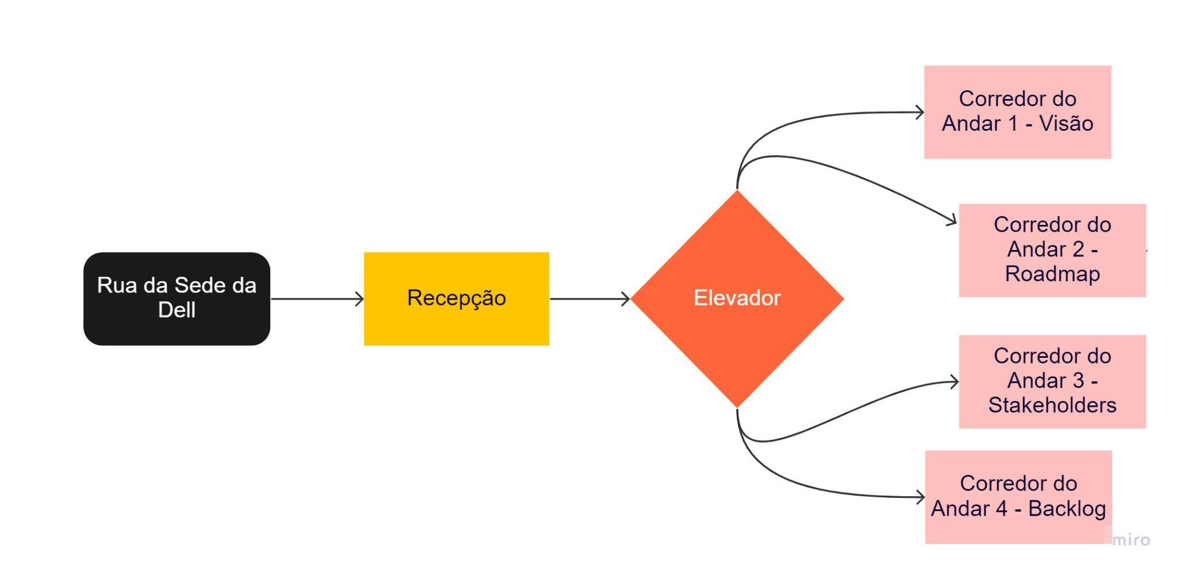

* + 1. **Navegação pelo Mundo**

O jogo terá um campo de visão no estilo “top-down”, sendo assim, o personagem principal se move para a direita e esquerda, para cima e para baixo. Não há mecânica de pular/agachar ou correr. 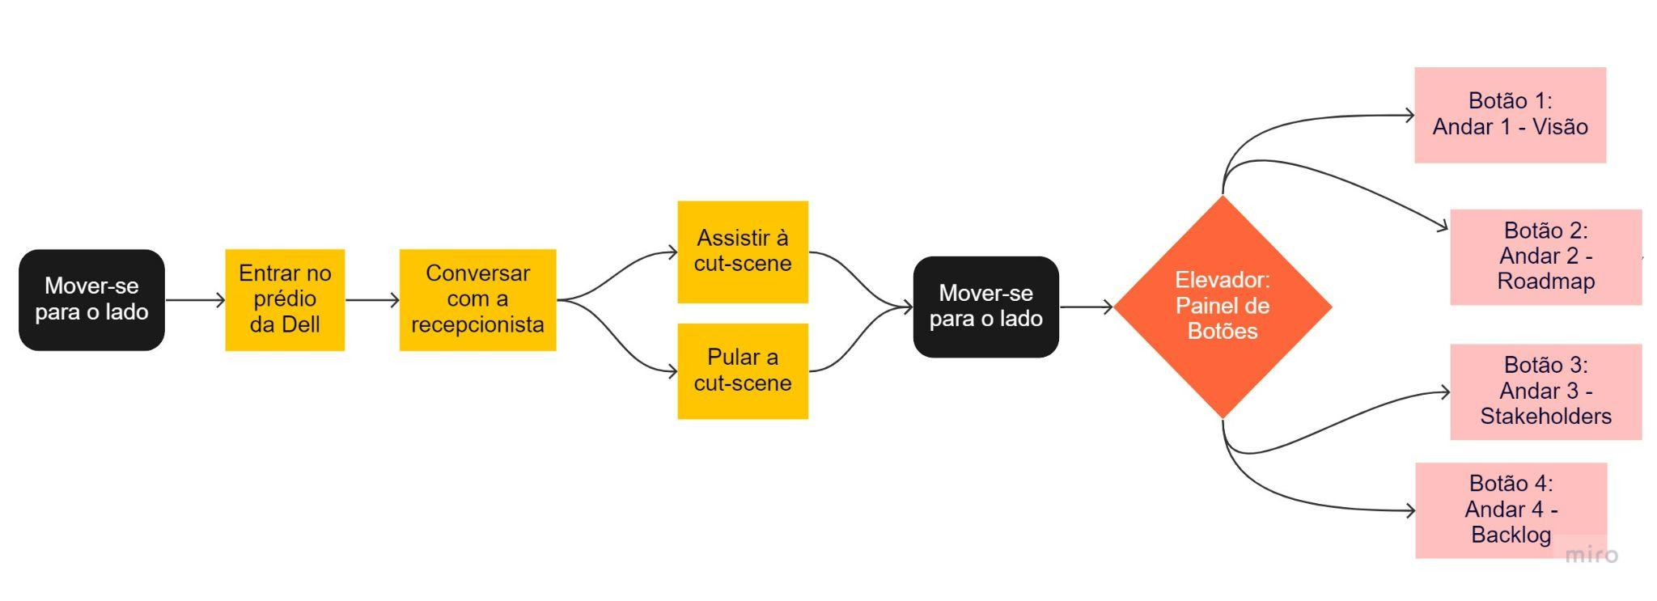

* + 1. **Escala**

O personagem possui 48x48px, já um bloco do chão possui 32x32px. Ou seja, a escala do personagem em relação à estrutura do mundo é 1,5:1.

A porta possui 64x64px, então em relação ao personagem a escala é 1:1,5

* + 1. **Ambientação**

O Jogo começa com um dia ensolarado na primeira cena (fora do prédio da Dell), porém ao entrar no prédio, as condições climáticas não afetam o jogo significativamente, pois o jogo quase todo ocorre dentro do prédio da Dell.

* + 1. **Tempo**

O tempo será utilizado para limitar a ação do jogador nos minigames. Todos os minigames terão um contador regressivo para fazer o jogador alcançar a pontuação esperada antes que o tempo acabe.

* 1. **Base de Dados**
     1. **Inventário**

***Troféu de dimensão*** - Item colecionável - É um troféu colecionável que o jogador recebe ao completar os 4 níveis de alguma dimensão. Ao todo são 4 troféus que podem ser coletados. Esses itens podem ser inspecionados no menu de “Sala de conquistas”.

***Troféu de dimensão***

|  | Descrição | É um troféu colecionável que o jogador recebe ao completar os 4 níveis de alguma dimensão. Ao todo são 4 troféus que podem ser coletados. Esses itens podem ser inspecionados no menu “Sala de Conquistas”. |
| --- | --- | --- |

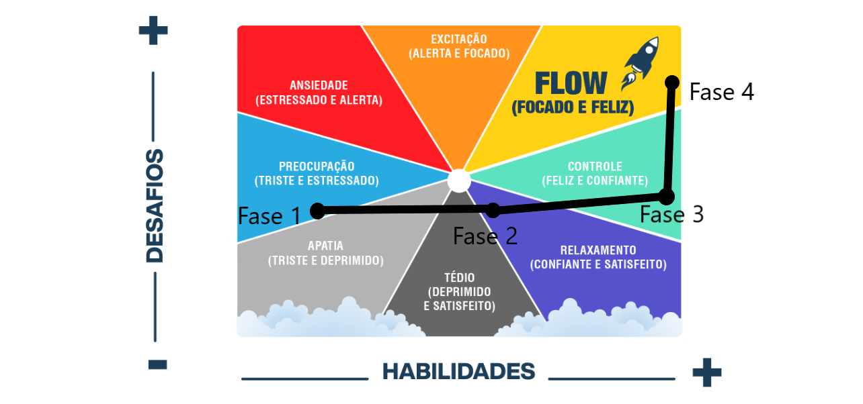

1. **Level Design (opcional)**

* 1. **Fase Porta 1 - Dimensão: Visão**
     1. **Visão Geral (opcional)**

A fase “Porta 1 - Dimensão: Visão” fica localizada após o personagem sair do elevador no primeiro andar, onde terá quatro computadores. Ao selecionar o computador, ele será introduzido automaticamente ao minigame da dimensão. A ambientação do minigame será com um fundo de circuitos eletrônicos para poder representar tecnologia e o jogador associar os elementos do jogo com ciborgues e robôs. Surgirá uma pergunta na tela e logo abaixo haverão 3 chips e cada um terá uma resposta, 2 erradas e 1 certa. O objetivo do jogador nessa fase será acertar qual chip está com a resposta correta da pergunta relacionada ao modelo de produtos, mais precisamente sobre o conceito de visão, dentro de um período de 30 segundos. Caso ele acerte qual chip está com a resposta correta, ele passará com êxito para o próximo nível. Se ele errar, deverá sair da sala para posteriormente, quando sentir que está preparado, voltar e refazer a fase.

* + 1. **Outros Personagens**

No mundo de Probots há dois personagens (NPCs) além do personagem principal. Um deles é o ***Atlas***: Ele é um guru que se encontra ao lado da recepcionista na recepção do prédio da Dell. Ele inicia um diálogo com o personagem principal, no qual ele contextualiza o jogador sobre o contexto da história do jogo.

Há ainda outro NPC em Probots, esse personagem é o ***John****, que é um NPC* que se encontra na recepção, ele tem o papel de guia do personagem principal. Quando o personagem principal entra no prédio, John inicia um diálogo que orienta o jogador sobre as 9 dimensões trabalhadas no modelo de produtos.

1. **Personagens**

O personagem principal DellBorg aparece em todas as fases. Não há outros personagens em outras fases jogáveis.  
 Há dois NPC’s chamados "John", que aparece na primeira cena da recepção para dar as boa-vindas ao personagem principal, e “Atlas” que guiará o personagem durante a sua jornada.

* 1. **Personagens Controláveis**
     1. **<DellBorg>**

O personagem principal DellBorg é um cyborg amigável e curioso que foi recém-contratado e fabricado pela Dell. Durante sua construção, houve um bug na sua programação que fez com que ele desenvolvesse uma inteligência artificial semelhante aos sentimentos humanos, possibilitando Dellborg a ter características psicológicas humanas. Ele desenvolveu um amor pela Dell, fazendo com que seu sonho fosse se tornar CEO da empresa . Em um contexto de crise econômica geral, ele foi projetado pela empresa para poder servir como um funcionário perfeito, já que ele precisava aprender logo sobre o modelo de produtos para poder ajudar a Dell a aplicar esse modelo no mercado e se destacar. Sua criação veio da ideia de deixar o jogo com ideias mais futuristas e que um cyborg teoricamente seria um personagem mais cativante e simpático do que um humano comum para quem for jogar. Seu design foi inspirado em cyborgs do jogo *Cyberpunk 2077.*

***ALGUNS ESBOÇOS DO PERSONAGEM PRINCIPAL*** 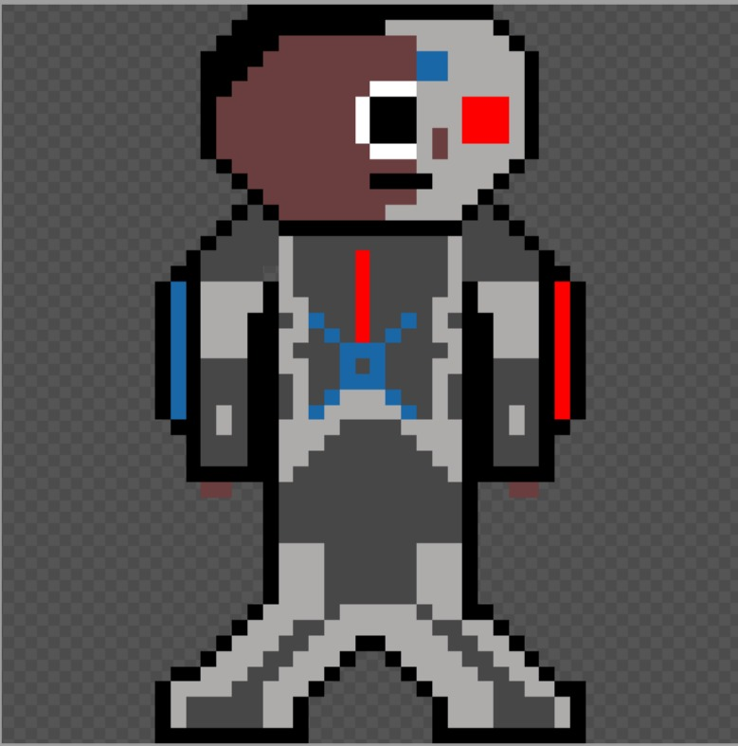

* 1. **Common Non-Playable Characters (NPC)**
     1. **<Outros Personagens>**

***John***

John é um recepcionista muito inteligente que trabalha na Dell há 10 anos. Ele estudava sistemas de informação na faculdade quando foi contratado pela Dell por meio de um estágio. John ama tecnologia e é um grande entusiasta de criptomoedas. Ele utiliza de sua experiência na empresa para auxiliar DellBorg em sua jornada sobre o modelo de produtos. John é extremamente gentil com DellBorg. Sua personalidade e comportamento são estáticos, isto é, não há alteração gradual de personalidade e nem movimentação mecânica do personagem no jogo.

***Atlas***

Atlas é um guru que adora dividir toda sua inteligência com todos os funcionários da Dell. Ele já trabalha na empresa há 13 anos, sendo um dos funcionários mais antigos e é o responsável por dar o contexto do mundo à DellBorg, já que DellBorg acabou de ser projetado e ainda não conhece o mundo direito. Atlas é uma espécie de sábio que guiará a jornada do jogador. Sua personalidade e comportamento são estáticos, isto é, não há alteração gradual de personalidade e nem movimentação mecânica do personagem no jogo.

1. **Teste de Usabilidade**

Ao longo dos encontros vocês tiveram oportunidade de colocar pessoas para testar seu jogo.

Descreva aqui quantas pessoas testaram o jogo, quem são elas e os principais pontos de aprendizado.

**Número de testes:**

**Pontos positivos (observados nos testes em geral):**

**Pontos de melhoria (observados nos testes em geral):**

Número do teste:

Nome e perfil dos tester:

**O que observar e perguntar durante o teste:**

**-Observar e registrar:**

Conseguiu começar o jogo? Entendeu a mecânica do jogo? Aprendeu como jogar?

Conseguiu controlar o jogo?

Progrediu no jogo? Passou de fase? Fez pontos? Chegou ao final? Perdeu rápido?

Entendeu as regras do jogo? Teve dificuldade de compreensão? Teve dificuldade ao jogar?

Foi muito fácil? O jogo foi desafiador?

**-Perguntar a quem testou:**

Numa escala de 0 a 10, quanto você se divertiu nesse jogo?

O que você gostou no jogo?

O que poderia melhorar no jogo?

**Bibliografias**

Toda referência citada no texto deverá constar nessa seção, utilizando o padrão mais recente da ABNT. As citações devem ser confiáveis e relevantes para o trabalho. São imprescindíveis as citações dos *sites* de *download* das ferramentas utilizadas, bem como a citação de algum objeto, música, textura ou outros que não tenham sido produzidos pelo grupo, mas utilizados (mesmo no caso de licenças gratuitas, *royalty* *free* ou similares).

**Apêndice A**

Os apêndices representam informações adicionais que não caberiam no documento exposto acima, mas que são importantes por alguma razão específica do projeto. Em geral, os apêndices do GDD podem incluir os rascunhos das fases, outros *concept* *arts* do jogo, diagramas diversos etc.